Лазерная терапия в урологии с использованием лазерных аппаратов Мустанг 2000,
и аппарата вакуумного массажа Мустанг-ВАКУУМ-ДинаВак
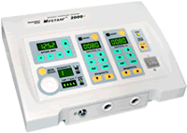

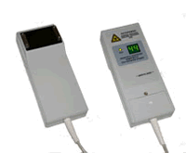

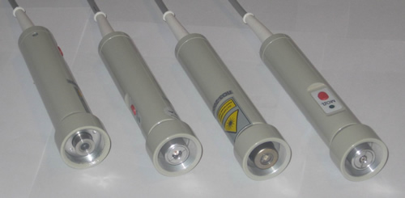

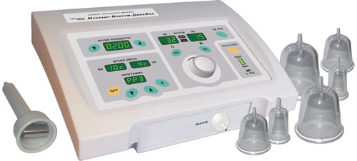

Простатиты

Самыми распространенными заболеваниями мочеполовой сферы у мужчин, зачастую принимающими хронический характер течения, являются воспалительные поражения предстательной железы, семенных пузырьков, семенного бугорка (простатит, везикулит, колликулит). Простатит подразделяют на бактериальный и абактериальный. Этот классификационный подход будет важен для выбора той или иной методики лечения.
В патогенетическом лечении, которое должно проводиться только ОДНОВРЕМЕННО с этиотропным, решаются пять основных задач:
1) общая и локальная иммунокоррекция;
2) нормализация венозной и артериальных составляющих кровоснабжения предстательной железы;
3) восстановление оттока секрета предстательной железы и семенных пузырьков, желез Литтре и Куперовых за счет повышения тонуса мышц таза, промежности, гладкомышечных волокон предстательной железы;
4) восстановление структурно-морфологических элементов патологически измененных тканей;
5) нормализация всего спектра функций пораженных органов.
Эти задачи успешно решаются комплексной терапией с применением низкоинтенсивного лазерного излучения.
Наиболее эффективным оказался режим МЛТ, включающий в себя трансректальное воздействие, когда воздействие осуществляется непосредственно на предстательную железу и сосудисто-нервный пучок, осуществляющий контроль функции органа, в комбинации с чрезкожным облучением крови в режиме биоуправления, что позволяет осуществлять иммунокорригирующее воздействие на организм (режим БИО в лазерном аппарате Мустанг 2000 )
Показания к применению лазерной терапии:
• хронический конгестивный простатит;
• хронический бактериальный простатит;
• хронический простатит при урогенитальной инфекции после второго курса антиинфекционной терапии;
• копулятивная дисфункция;
• интерорецептивное мужское бесплодие, обусловленное простатитом;
• нейровегетативная простатопатия;
• простатит с аденомой предстательной железы при отсутствии рака простаты;
• стриктура уретры.

Лазерная терапия проводится при частично наполненном мочевом пузыре (для последующей механической эвакуации секрета предстательной железы с мочой). Пациент находится на урогинекологическом кресле, лежа на спине, что позволяет максимально расслабить скелетные мышцы нижней половины туловища и нижних конечностей. Воздействие лазерным излучением интраректальное (рис. 17) и/или чрескожное на промежность (область между мошонкой и анусом) через один слой марлевой салфетки (рис. 18).

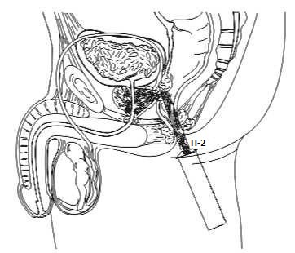

Рис. 17. Интраректальная лазерная терапия простатита

Методика 1: интраректальная с помощью лазерного аппарата Мустанг 2000 Излучающая головка КЛО3-2000, длина волны излучения 0,63 мкм, мощность максимальная, в течение 1,5–2 мин через проктологическую насадку типа П-2 (рис. 19), вводимую в прямую кишку, на проекцию предстательной железы (рис. 17). Это позволяет ликвидировать воспалительные процессы в железе, а также улучшить кровоток в тканях в зоне воздействия. Такой метод рекомендуется применять в первых нескольких процедурах, особенно при запущенных формах хронического простатита, а также на протяжении курса антибактериальной терапии.

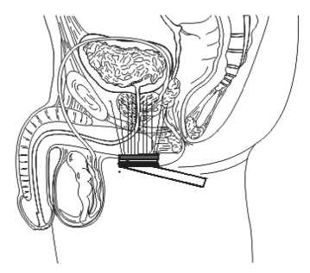

Рис. 18. Чрескожная лазерная терапия простатита

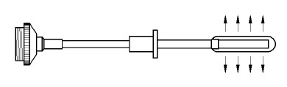

Рис. 19. Проктологическая насадка П-2

Методика 2: чреcкожная с помощью лазерного аппарата Мустанг 2000 Излучение импульсных инфракрасных лазеров, длина волны 0,89 мкм, частота повторения импульсов 80 Гц, мощность 7–10 Вт для излучающей головки ЛО4-2000 и 40–50 Вт для матричной головки МЛО1К-2000, время процедуры 1,5–2 мин чрескожно (рис. 18). Также допускается интраректальная методика для излучающей головки ЛО4-2000 с проктологической насадкой П-2 (см. выше).
Методика 3: режим БИО с помощью лазерного аппарата Мустанг 2000 . В этом режиме совпадение фазы стимуляции мышц малого таза и промежности (методики воздействия 1 и 2) с фазой пульсовой волны и частотой модуляции 10 Гц, является дополнительным фактором, улучшающим функции микроциркуляторного русла, наиболее подверженного патологическим изменениям. Такой режим рекомендуется использовать в заключительных трех процедурах курса лазерной терапии для нормализации функционирования предстательной железы и центральных (системных) регуляторных механизмов. Частота повторения импульсов 3000 Гц для импульсных лазерных головок, время воздействия увеличивается до 5 мин.
Методика 4: акупунктурная с помощью лазерного аппарата Мустанг 2000 Возможность проведения лазеропунктуры с помощью непрерывного или модулированного излучения красного спектрального диапазона (0,63 мкм, мощность излучения на выходе акупунктурной насадки А-3 (рис. 20) 1–2 мВт) по точкам акупунктуры (ТА) позволяет усилить эффекты местного лазерного воздействия и обеспечивает мобилизацию системных механизмов саногенеза, позволяет эффективно восстанавливать половую функцию у пациентов среднего и пожилого возраста

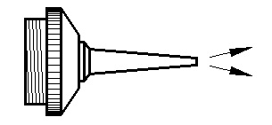

Рис. 20. Акупунктурная насадка А-3

Лазеропунктура по точкам «базового рецепта» проводится сразу после лазерной физиотерапии (методики воздействия 1 и 2) в указанной ниже последовательности . Лазеропунктуру проводит врач-рефлексотерапевт.
В понедельник, среду и пятницу воздействуют на точки GI-4 и E-36 симметрично, затем на точку VC-12.
Во вторник и четверг (субботу) воздействие производится на точки МС-6 и RP-6 симметрично, затем на точку VC-12.
Экспозиция на корпоральную ТА составляет 10–20 с (не более 30 с). При модуляции лазерного излучения частотами 1...10 Гц достигается в основном тонизирующий эффект (экспозиция на одну ТА составляет 10 с), а на частотах 20...100 Гц – седативный (экспозиция 20–30 с). Оптимальная частота модуляции лазерного излучения 2,4 Гц (частоты 1...5 Гц – диапазон физиологического ритма функционирования предстательной железы).
Экспериментально показано, что частота 1,2 Гц избирательно воздействует на поперечно-полосатые мышцы малого таза и промежности. Частота 5 Гц оптимальна для воздействия на гладкомышечные элементы предстательной железы, мочевого пузыря и прямой кишки. Частота 21 Гц способствует улучшению трофики нервных окончаний, восстановлению их чувствительности и проводимости.
При лазеропунктуре врач-рефлексотерапевт может добавлять к «базовому рецепту» 2–3 точки (в зависимости от конкретной симптоматики).
Простатит, везикулит, колликулит: V-40, VC-1, VG-1, F-8, F-3.
Астено-невротические состояния, психогенные нарушения половой функции: R-2, VG-4 (модуляция 2,4 Гц).
Схема лазерной терапии хронических простатитов без выраженных симптомов и грубых структурно-морфологических изменений в предстательной железе. Эта же схема может быть применена для проведения профилактического курса лечения простатитов. Используются излучающие головки ЛО4-2000, мощность излучения 7–10 Вт, частота 80 Гц, с магнитной насадкой ЗМ50 (50 мТл) и МЛО1К-2000, импульсная мощность излучения 40–60 Вт, частота 80 Гц, с магнитной насадкой ММ50 (50 мТл). Пациент находится в положении сидя или лежа. Воздействие на зоны (рис. 21) производится одновременно двумя этими излучателями в следующем порядке:
• излучающая головка ЛО4-2000 – зона 5 с одной стороны тела в течение 2 мин, излучающая головка МЛО1К-2000 – зона 4
в течение 2 мин;
• излучающая головка ЛО4-2000 – зона 5 с другой стороны тела в течение 2 мин, излучающая головка МЛО1К-2000 – зона 1
в течение 2 мин.
Пациент ложится на бок и приводит колени к животу, излучающая головка МЛО1К-2000 устанавливается в промежность (между анусом и корнем мошонки), воздействие производится через 1–2 слоя марлевой салфетки в течение 2 мин. Одновременно излучающей головкой ЛО4-2000 воздействуют на зону 2 в течение 1 мин, затем на зону 3 в течение 1 мин. После окончания процедуры больной отдыхает 15–20 мин в положении сидя.

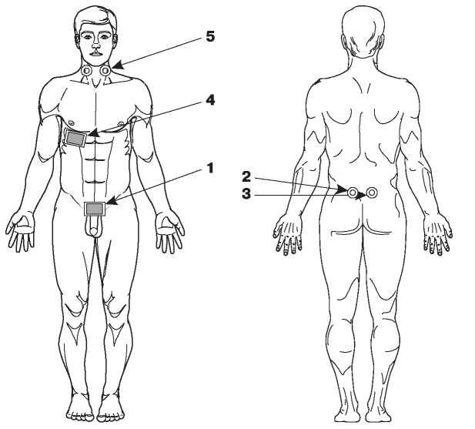

Рис. 21. Зоны воздействия при лазерной терапии заболеваний органов
урогенитальной области у мужчин

Начиная с 4-й процедуры целесообразно добавление лазеропунктуры по точкам «базового рецепта» (модуляция 2,4 Гц).
Курс лазерной терапии состоит из 12 ежедневных процедур (кроме выходных дней), лечение целесообразно начинать в понедельник.
При лечении запущенных форм простатитов с выраженной симптоматикой и объективными изменениями в железе применяется следующая схема лазерной терапии.
1–5-я процедуры. Больной в кресле, излучающая головка КЛО3-2000 (7–10 мВт, частота модуляции 5 Гц); с помощью проктологической насадки П-2 (на насадку надевают презерватив) воздействуют через прямую кишку в течение 4–5 мин. Одновременно излучающей головкой МЛО1К-2000 (мощность 40–60 Вт, частота 80 Гц) с магнитной насадкой ММ50 контактно стабильно воздействуют на зоны 4 и 1 (рис. 21) с экспозицией по 2 мин на каждую.
После окончания каждой процедуры, находясь в кресле, пациент выполняет дыхательную гимнастику. Тип дыхания пациента во время гимнастики диафрагмальный, то есть на вдохе передняя брюшная стенка выпячивается, на выдохе – втягивается. С фазами дыхания согласуются контролируемое пациентом сокращение и расслабление мышц промежности и дна таза (на вдохе – сокращение, на выдохе – расслабление). Во время этой гимнастики производится воздействие красным НИЛИ (излучающая головка КЛО3-2000, мощность 7–10 мВт, модуляция 5 Гц, акупунктурная насадка А-3) на точку акупунктуры VC-1 (промежность, точка находится в центре срединной линии, соединяющей корень мошонки с анусом) в течение 2 мин. После этого пациенту рекомендуется помочиться, затем отдохнуть в течение 15–20 мин.
С 6-й по 9-ю процедуру включительно: применяются излучающие головки ЛО4-2000 (7–10 Вт, 80 Гц, магнитная насадка ЗМ50) и МЛО1К-2000 (40–50 Вт, 80 Гц, магнитная насадка ММ50). Пациент находится в положении сидя или лежа. Воздействие на зоны (рис. 21) производится одновременно двумя этими излучателями в следующем порядке:
• излучающая головка ЛО4-2000 – зона 5 с одной стороны тела в течение 2 мин, излучающая головка МЛО1К-2000 – зона 4
в течение 2 мин;
• излучающая головка ЛО4-2000 – зона 5 с другой стороны тела в течение 2 мин, излучающая головка МЛО1К-2000 – зона 1
в течение 2 мин.
Пациент становится в коленно-локтевое положение, излучающая головка МЛО1К-2000 устанавливается в промежность (между анусом и корнем мошонки), воздействие производится через 1–2 слоя марлевой салфетки в течение 2 мин. Одновременно излучающей головкой ЛО4-2000 воздействуют на зону 2 в течение 1 мин, затем на зону 3 в течение 1 мин. После окончания процедуры больной отдыхает 15–20 мин в положении сидя.
10–12-я процедуры. Проводится биосинхронизированная магнитолазерная терапия. На пациенте (в положении сидя) закрепляются датчики дыхания и пульса. Таймер на панели аппарата устанавливается на 10 мин (лазерное воздействие на различные зоны производится непрерывно в течение 10 мин). Перемещение излучающих головок по зонам производится без выключения НИЛИ таким образом, чтобы излучение не попадало в глаза больному и врачу (излучающая головка перемещается над поверхностью тела на расстоянии 0,5–1 см; экспозиция контролируется по цифровому таймеру аппарата как по секундомеру). Воздействие на зоны (рис. 21) производится одновременно двумя излучающими головками в следующем порядке:
• излучающая головка ЛО4-2000 (80 Гц, 7–10 Вт, магнитная насадка ЗМ50) – зона 5 с одной стороны тела в течение 2 мин,
излучающая головка МЛО1К-2000 (80 Гц, 40–50 Вт, магнитная насадка ММ50) – зона 4 в течение 2 мин;
• излучающая головка ЛО4-2000 – зона 5 с другой стороны тела в течение 2 мин, излучающая головка МЛО1К-2000 – зона 1
в течение 2 мин.
Пациент ложится на бок и приводит колени к животу (после этого необходимо проверить надежность крепления датчиков дыхания и пульса). Излучающая головка МЛО1К-2000 устанавливается в промежность (между анусом и корнем мошонки), воздействие производится через 1–2 слоя марлевой салфетки в течение 4–5 мин. Одновременно излучающей головкой ЛО4-2000воздействуют на зону 2 в течение 2 мин, затем на зону 3 в течение 2 мин. После окончания процедуры больной отдыхает 15–20 мин в положении сидя.
Неудовлетворительный или отрицательный результат ЛТ чаще всего является следствием неправильного выбора дозировок лазерного и магнитолазерного воздействия, игнорирования психосоматического состояния больного и важности установки хорошего контакта врача с больным.
В случае преобладания явлений заднего уретрита и колликулита, а также при выраженном нарушении эякуляторной составляющей проводится чрескожное контактно-зеркальное воздействие (лазерная головка ЛО4-2000, мощность 7–10 Вт, частота 600 Гц) на верхнюю часть полового члена в задней его трети и на корень в течение 5 мин на зону. При применении матричной импульсной ИК-лазерной головки МЛО1К-2000 мощность максимальная, частота 600 Гц, время воздействия также по 5 мин на зону. Можно дополнительно использовать лазерную головку КЛО3-2000 красного спектра (0,63 мкм) с уретральной насадкой У-1 (рис. 22) в течение 2 мин.

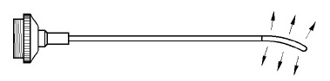

Рис. 22. Уретральная насадка У-1

Рекомендуется шире применять ЛТ у больных хроническим простатитом, осложненным бесплодием вследствие повышенной вязкости эякулята, снижения подвижности и активности эритроцитов, поскольку НИЛИ значительно улучшает копулятивную и репродуктивную функции у таких больных.
Эффект лазерной и магнитолазерной терапии указанных форм простатитов и их осложнений достигается уже к концу первого курса лечения и подтверждается субъективной оценкой пациента и клинико-лабораторными исследованиями.
Одним из наиболее частых урологических заболеваний является острое воспаление придатка – острый эпидидимит (ОЭ), развивающийся как изолированно, так и в сочетании с острым воспалительным процессом в яичке – эпидидимоорхитом (ОЭО).
НИЛИ обладает выраженным противовоспалительным и анальгетическим действиями, повышает общий и местный иммунитет, улучшает микроциркуляцию в очаге воспаления, влияя на проницаемость сосудистой стенки. Важнейшей особенностью лазерной терапии является тот факт, что при локальном воздействии вызывается эффект фотоактивации биологических и физиологических процессов во всем организме.
Лазерную терапию рекомендуется проводить в зависимости от стадии и топической формы заболевания
В I стадии ОЭ (серозной) МЛТ применяется в основном самостоятельно. Лазерный аппарат Мустанг 2000 . Чрескожное лазерное облучение яичка, придатка яичка осуществляют контактным способом, стабильно. Рекомендуемый курс – 7–10 процедур. Сеансы проводят ежедневно, 1 раз в день. Частота излучения для импульсных лазеров 1500 и 3000 Гц в биосинхронизированном режиме (подключен блок БИО (рис. 11), датчики пульса и дыхания находятся на пациенте), время экспозиции на одно поле – 5 мин.

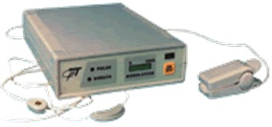

Рис. 11. Блок БИО для лазерного аппарата Мустанг 2000

Локализация излучателей, как на рис. 12:
• лазерная излучающая головка ЛО4-2000, мощность 7–10 Вт, с магнитной насадкой ЗМ50 (50 мТл) – на проекцию верхнего
полюса яичка;
• одновременно лазерная излучающая головка КЛО3-2000 (рис. 13), мощность максимальная, с магнитной насадкой ЗМ50
(50 мТл) – на проекцию нижнего полюса яичка.

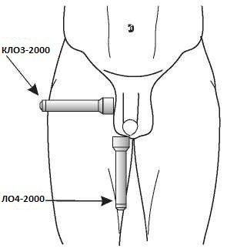

Рис. 12. Методика магнитолазерной терапии ОЭ в I стадии (серозной)

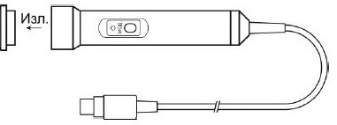

Рис. 13. Внешний вид лазерных и светодиодных излучающих головок непрерывного режима излучения (имеют дополнительную кнопку включения режима модуляции)

Направление излучающих головок – перекрестное. Облучение проводят в области проекции головки (верхний полюс яичка) и хвоста (нижний полюс яичка) придатка. Локализация излучателей в красном и инфракрасном спектральных диапазонах может быть изменена в зависимости от локализации очага поражения придатка с учетом соблюдения перекрестной направленности излучателей. Однако при этом излучающая головка в красном спектре должна быть направлена непосредственно на область очага поражения придатка. Положение больного – лежа на спине, на кушетке, ноги раздвинуты. В случае одностороннего процесса первые 5 процедур выполняют на стороне поражения, последующие 2–5 процедур – с обеих сторон одновременно. При двустороннем процессе производится облучение обеих половин мошонки – билатерально в этом же режиме.
Во II стадии ОЭ (диффузной, гнойно-инфильтративной) магнитолазерная терапия используется в сочетании с антибактериальным лечением (антибиотики широкого спектра действия). Чрескожное лазерное облучение яичка, придатка яичка осуществляют контактным способом, стабильно. Рекомендуемый курс – 10–12 процедур. Сеансы проводят ежедневно, 1 раз в день. Частота повторения импульсов для импульсных лазеров 1500 и 3000 Гц в биосинхронизированном режиме, суммарное время экспозиции – 10 мин. Локализация излучателей, как на рис. 14:
• излучающая головка КЛО3-2000 с магнитной насадкой ЗМ50 (50 мТл) на проекцию верхнего полюса первого яичка,
мощность максимальная (8–10 мВт);
• одновременно излучающая головка ЛО4-2000, мощность 7–10 Вт, с магнитной насадкой ЗМ50 (50 мТл) на проекцию
верхнего полюса второго яичка навстречу КЛО3-2000;
• матричная излучающая головка МЛО1К-2000, мощность 50–60 Вт, на проекцию нижних полюсов обоих яичек.

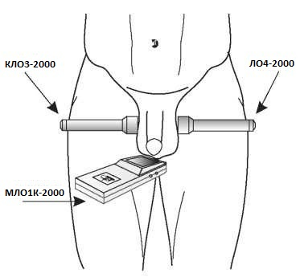

Рис. 14. Методика магнитолазерной терапии ОЭ во II стадии
(диффузной, гнойно-инфильтративной)

Положение больного – лежа на спине, на кушетке, ноги раздвинуты.
При III стадии ОЭ или ОЭО (мелкоочаговой, гнойно-деструктивной) МЛТ используется в сочетании с антибактериальным лечением (антибиотики широкого спектра действия). Чрескожное лазерное облучение яичек и их придатков осуществляют контактным способом, стабильно. Рекомендуемый курс – 10–15 процедур. Сеансы проводят ежедневно, 2 раза в день с интервалом между сеансами 5–6 часов. Частота излучения для импульсных лазеров 3000 Гц в биосинхронизированном режиме, суммарное время экспозиции – 10 мин за один сеанс. Локализация излучателей 1-го сеанса, как на рис. 15:
• излучающие головки ЛО4-2000 (мощность 7–10 Вт) и КЛО3-2000 (мощность максимальная) с магнитными насадками
ЗМ50 (50 мТл) на проекцию верхней половины мошонки (верхние полюсы обоих яичек);
• излучающие головки ЛО4-2000 (мощность 7–10 Вт) и КЛО3-2000 (мощность максимальная) с магнитными насадками
ЗМ50 (50 мТл) на проекции нижней половины мошонки (нижние полюсы обоих яичек).
Положение головок в красном и инфракрасном спектрах чередуется через день.

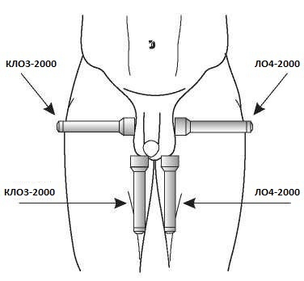

Рис. 15. Методика магнитолазерной терапии ОЭ в III стадии
(мелкоочаговой, гнойно-деструктивной), 1-й сеанс

Локализация излучателей 2-го сеанса, как на рис. 16:
• матричная излучающая головка МЛО1К-2000, мощность 50–60 Вт в горизонтальном направлении на проекцию одного
яичка;
• матричная излучающая головка МЛО1К-2000, мощность 50–60 Вт в горизонтальном направлении на проекцию другого
яичка.
Положение больного – лежа на спине, на кушетке, ноги раздвинуты.
При неэффективности проводимой терапии требуется хирургическое вмешательство.

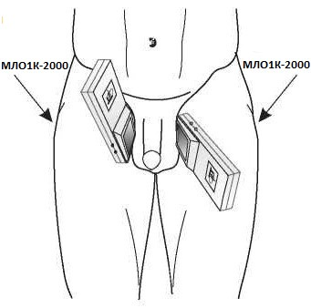

Рис. 16. Методика магнитолазерной терапии ОЭ в III стадии
(мелкоочаговой, гнойно-деструктивной), 2-й сеанс

Послеоперационные швы

Лазерная терапия – эффективный способ лечения больных, перенесших различные оперативные вмешательства, реконструктивно-восстановительные операции на мочеточнике, операции по поводу уретро- и пузырно-влагалищных свищей, пластические операции по поводу недержания мочи. Применение метода позволяет сократить сроки заживления, снизить вероятность возникновения осложнений.
Методика ЛТ: стабильная, дистантная. Процедуры проводятся за день до операции и через 2–3 дня после. Излучающая головка ЛО4-2000, импульсная мощность 7–10 Вт или МЛО1К-2000, импульсная мощность 40–50 Вт (лазерный аппарат Мустанг 2000 или Мустанг 2000+), частота 80 Гц. Воздействуют на область послеоперационного шва в 2–3 зонах по 0,5–1 мин на зону. При необходимости курс повторяют через 4–5 дней.

Сексуальные расстройства у мужчин

Эректильная дисфункция (ЭД) – постоянная или временная неспособность достигнуть или сохранить эрекцию, достаточную для проведения успешного полового акта,
Показания к применению лазерной терапии.
• различные клинические варианты поражения сосудистой составляющей эрекционного компонента копулятивного цикла;
• психогенная форма расстройства психической составляющей, в частности, при неврозе ожидания неудачи;
• дебютная форма импотенции;
• ускоренное семяизвержение;
• хронические простатиты и простато-везикулиты, особенно на фоне конгестии в малом тазу;
• абстинентные формы диспотенции;
• как элемент комплекса сексуальной реабилитации лиц, перенесших аденомэктомию;
• болезнь Пейрони;
• копулятивная дисфункция у пациентов, оперированных по поводу стриктур уретры;
• нарушение потенции после перенесенных кавернитов;
• как заключительный (реабилитационный) этап после васкуляризации полового члена;
• как заключительный этап лечения после операции пластики полового члена при эпи- и гипоспадии, микропенисе;
• перемежающийся приапизм.

Противопоказания к применению ЛТ:
Общие:
• новообразования (в т. ч. аденома предстательной железы);
• гипертоническая болезнь в III стадии;
• резко выраженный атеросклероз сосудов сердца и мозга;
• тяжелые хронические заболевания внутренних органов (гломерулонефрит, панкреатит, гепатит и т. п.) в стадии обострения;
• сексологические нарушения, обусловленные эндогенными процессами.
Местные:
• паховые и пахово-мошоночные грыжи;
• варикозное расширение вен семенного канатика 2-й и 3-й степени;
• тромбофлебиты вен таза и нижних конечностей;
• водянка яичка и оболочек семенного канатика;
• фимоз и парафимоз;
• острые и хронические заболевания яичка и придатка; острые воспалительные заболевания половых органов;
• фотодерматоз.

При сексуальных расстройствах, сопровождающих воспалительно-дегенеративные процессы в предстательной железе, лечение начинается с местного воздействия на пораженные области (см. раздел «Простатиты»). После 2–3-недельного перерыва проводится лазерная рефлексотерапия по приведенным ниже схемам. Параметры лазерной стимуляции точек акупунктуры приведены в главе «Простатиты».
Составляя рецепт, придерживаются принципов традиционной чжень-цзю-терапии. Набор ТА общего действия распределяют по дням недели в соответствии с канонами иглорефлексотерапии и рекомендациями современной хрономедицины. На один сеанс воздействия используют 4–6 точек. Соотношение корпоральных и аурикулярных ТА 2:1. Примерно в таком же отношении стараются подбирать ТА местного и общего воздействия. Процедуры лазеропунктуры проводят ежедневно в первой половине дня (известно, что утром у мужчин происходит максимальное выделение тестостерона и минимальное – антисексуального гормона) на протяжении 10–12 дней. При необходимости курс повторяют после 2–3-недельного перерыва. К базовому рецепту добавляют точки GI-11, С-7, TR-5; из местных и сегментарных корпоральных точек наиболее употребительны V-23, V-31, V-32, V-33, V-34, F-5, Е-11, VC-2, VC-3 и VC-6. Аурикулотерапию осуществляют в АР-13 – точку надпочечника, АР-22 – точку желез внутренней секреции, АР-32 – точку яичка, АР-56 – точку таза и АР-58 – сексуальную точку, АР-95 – точку почки, АР-79 – точку наружных половых органов.
При эректильной недостаточности с нормальной эякуляцией и сохранившимся либидо можно рекомендовать следующую схему лазерной рефлексотерапии:
1-й день: Е-36, RP-6;
2-й день: МС-6, VG-2, АР-58;
3-й день: С-7, VG-3, VG-4, АР-58, АР-79;
4-й день: TR-5, V-31, V-32, АР-56, АР-95;
5-й день: Е-36, V-31, V-32, V-33, АР-95;
6-й день: GI-4, VG-3, VG-5, АР-22, АР-32;
7-й день: С-7, V-27, V-28, V-29, АР-22;
8-й день: TR-5, V-27, V-28, АР-32;
9-й день: МС-6, VC-2, VC-6, АР-79;
10-й день: GI-4, R-11, VC-4, АР-13;
11-й день: RP-3, RP-4, VC-3, АР-58;
12-й день: Е-36, GI-11.
На симметричные точки воздействие осуществляется с обеих сторон тела.
При нормальной эрекции и ускоренной эякуляции используют воздействие на ТА «базового рецепта» с модуляцией низкой частотой (до 20 Гц). Дополнительно воздействуют на несколько местных и сегментарных ТА: VG-3, V-28, V-25, V-31, V-32, V-33, V-34, R-10, R-13 и R-11. Из точек ушной раковины более других показаны АР-22, АР-55, АР-58, АР-79 и АР-93.
Примерная схема подбора ТА для лазерной рефлексотерапии:
1-й день: RP-6, Е-36;
2-й день: F-5, VC-2, АР-55;
3-й день: Р-6, VC-2, VG-4, АР-58, АР-79;
4-й день: GI-4, V-31, V-32, АР-58, АР-32;
5-й день: RP-6, V-31, V-33, АР-22;
6-й день: С-7, VG-4, VC-3, АР-55;
7-й день: GI-4, VC-4, VC-5, АР-32;
8-й день: F-6, RP-8, VC-7, АР-93;
9-й день: F-5, Р-11;
10-й день: RP-6, Е-36.
При неврозе ожидания неудачи, нарушениях эрекции на фоне психастении или депрессии различной степени выраженности необходимо добавить точки R-7, R-3, R-10 и F-1. Аурикулотерапия на точки АР-22, АР-79, АР-95 и АР-97. Воздействие проводится по схеме:
1-й день: Е-36, GI-4, GI-11, VC-12;
2-й день: GI-4, RP-6, АР-55, VC-12;
3-й день: МС-6, V-23, АР-34;
4-й день: С-7, V-25, VG-4, АР-93;
5-й день: F-2, F-4, АР-22, АР-95;
6-й день: Е-36, Е-30, VG-3, АР-97, АР-58, VC-12;
7-й день: RР-9, R-12, VC-4, АР-23, АР-25;
8-й день: VC-2, VC-3, VC-6, AP-113;
9-й день: GI-11, Р-10, VB-31, АР-34;
10-й день: Е-36, МС-6, АР-58, VC-12.
Для лечения больных с нарушениями сперматогенеза, особенно на фоне имеющихся нейрогуморальных сдвигов, используют корпоральные точки VG-4, VG-3, V-23, VC-1, VB-20, С-7, VC-6, МС-7. Лазеропунктура этих точек приводит к заметному повышению лютеинизирующего гормона плазмы крови и тестостерона, следовательно, особенно показана при необходимости повысить подвижность сперматозоидов в случае астенозооспермии. В этом случае используют АР-16, АР-17, АР-32 и АР-22.
Важным является вопрос сочетаемости рефлексотерапии с основными лекарственными препаратами и физиотерапевтическими процедурами. Практика показывает, что при лазеропунктуре можно использовать витамины, антибиотики, анальгетики, адаптогены и иммуномодуляторы. Недопустимо одновременное применение препаратов, меняющих вегетативный тонус, вазоактивных и психотропных средств. После приема нейролептиков, транквилизаторов, антидепрессантов, стероидных гормонов, вегетотропных препаратов должно пройти не менее 3 недель, прежде чем можно начинать лазерную рефлексотерапию. По канонам классической чжень-цзю-терапии, нельзя проводить также другие физиотерапевтические процедуры. Однако, исходя из клинического опыта, можно рекомендовать одновременное проведение массажа предстательной железы и семенных пузырьков, баромассажа сегментарных точек спины и поясницы, воздействие локальным отрицательным давлением (ЛОД) на половой член либо проведение дозированной локальной гипертермии предстательной железы. Точечный массаж при ослабленной эрекции и быстрой эякуляции проводится возбуждающим методом, чередующимся с успокаивающим, а при преждевременной эякуляции (но при нормальной эрекции) применяют только успокаивающий метод
После окончания первого курса лазеротерапии делают перерыв на 3 недели. Дальнейшее лечение (2-й и 3-й курсы, затем после 6-месячного перерыва при необходимости курсовое лечение повторяют) направлено на нормализацию нарушенных функций различных систем с учетом конкретной симптоматики у каждого больного. В основном это лазерная рефлексотерапия, которую можно комбинировать с другими методами рефлекторной терапии (микроиглы, аппликации лекарственных веществ, металлов, молоточек, акупрессура и т. п.), но при необходимости лечения сопутствующей соматической патологии применяется и лазерная физиотерапия по специальным методикам.
После 2–3 курсов лазерной физио- и рефлексотерапии целесообразно провести курс системной энергоинформационной коррекции – цветотерапии. Метод известен несколько тысячелетий, традиционно используется в Индии, Китае и других странах Востока. Применяются светодиодные излучающие головки красного СО3-2000, желтого СО4-2000, зеленого СО5-2000 и синего СО6-2000 цветов (рис. 13) для аппарата Мустанг 2000 или Цветотерапия проводится через 2 недели после окончания курса лазерной терапии. Воздействуют на оголенные участки тела, окружающие участки прикрыты одеждой. После подключения соответствующей светодиодной головки к аппарату Мустанг 2000 мощность излучения увеличивают до максимального значения. Излучающая головка располагается на расстоянии 1 см от поверхности кожи. Точечные зоны обрабатывают стабильным методом. Для обработки больших зон используют светодиодные излучающие головки матричного типа красного МСО3М-2000, желтого МСО4М-2000, зеленого МСО5М-2000 и синего МСО6М-2000 цветов (рис. 23).

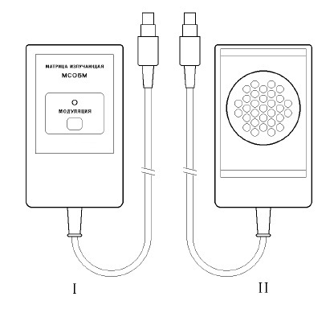

Рис. 23. Внешний вид светодиодных излучающих головок матричного типа
I. Вид со стороны индикаторной панели. II. Вид со стороны окна для выхода излучения.

Схема курса цветотерапии следующая:
1-я процедура: на область промежности воздействуют синим светом в течение 15 мин (зона перед задним проходом), на пупок – зеленым светом в течение 1 мин.
2-я процедура: синий свет на промежность – 20 мин, зеленый свет на пупок в течение 2 мин.
3-я и 4-я процедуры: желтый свет на пятки (по 5 мин на каждую), на точку над симфизом (по срединной линии) – 5 мин, на крестцовую зону и на промежность перед задним проходом – по 10 мин.
5–8-я процедуры: зеленый свет на пятки – по 5 мин, над лобком – 5 мин, на промежность и крестцовую зону – по 10 мин, на пупок – 1 мин.
9–12-я процедуры: красный свет на область от L_{V} до S_{IV} – 15 мин, желтый на область Th_{X}–L_{I} – 10 мин синий на макушку головы – 10 мин.
Цветотерапия по этой схеме способствует эффективному излечению простатитов, стимулирует эндокринные железы и потенцию, функцию почек, излечивает депрессию.
Если есть необходимость, то через 6 месяцев лазеро- и цветотерапию повторяют.

Методика лазерно-вакуумной терапии

Метод лечения больных эректильной дисфункцией, сочетающий воздействие отрицательным давлением и фототерапию, достаточно хорошо известен . Однако до недавнего времени во всех серийно выпускаемых терапевтических аппаратах и комплексах применяли воздействие светоизлучающими диодами, т.е. использовался метод вакуумфототерапии. В настоящее время в России высокоэффективно применяется комплекс для лазерно-вакуумной терапии больных эректильной дисфункцией, так называемый метод локального лазерного отрицательного давления (ЛЛОД), или лазерно-вакуумной терапии (ЛВТ).
Для пациентов, страдающих нарушением копулятивной функции в комплекс терапии включают ВЛОК и метод неинвазивного облучения крови, состоящий в транскутанном воздействии на венозную кровь, циркулирующую в пещеристых телах в большом объеме во время сеанса лечения нарушений эрекции методом локального отрицательного давления (ЛОД).
Перед проведением первой процедуры пациенту необходимо:
• заполнить анкету «Международный индекс эректильной функции»;
• в доступной форме разъяснить смысл и методику предстоящего лечения.
Особое внимание пациента следует обратить на наличие регулирующих давление кнопок и кнопок выключения на аппарате вакуумного массажа Мустанг-ВАКУУМ-ДинаВак (рис. 24), объяснив, что он в любой момент (в случае возникновения дискомфорта) может самостоятельно уменьшить величину разрежения в вакуумной колбе (или вообще выключить аппарат).

Рис. 24. Аппарат вакуумного массажа Мустанг-ВАКУУМ-ДинаВак

Больного укладывают на кушетку или (лучше) усаживают на стул. Половой член помещается в вакуумную колбу, мошонка остается снаружи. Кожа мошонки оттягивается рукой больного и удерживается таким образом первые несколько минут после начала процедуры. Важно добиться наилучшего прилегания вакуумной колбы путем нанесения стерильного геля на ее прилегающий торец. Также рекомендуется нанести гель на дорзальную поверхность внутренней части вакуумной колбы, на которой располагается уретральная поверхность полового члена, для предотвращения травматизации кавернозных тел (за счет перекрута) и уздечки (трение о внутреннюю поверхность вакуумной колбы) в момент начала разрежения. В некоторых случаях больному рекомендуют предварительно удалить волосы в зоне использования аппарата.
Вакуумную колбу с помощью соединительной трубки подключают к аппарату вакуумного массажа Мустанг-ВАКУУМ-ДинаВак для создания разрежения. Врач задает необходимые параметры лечебной процедуры с помощью органов управления на передней панели и включает аппарат. Величину отрицательного давления устанавливают индивидуально для каждого пациента. Необходимые параметры лазерно-вакуумной терапии определяются опытным путем. Как показывает практика, начальная слабая эрекция возникает при понижении давления до 15–20 кПа.
Первую процедуру следует начинать с давления 20 кПа, постепенно увеличивая или уменьшая его в зависимости от ощущений больного. К окончанию первой процедуры, на фоне привыкания необходимо довести отрицательное давление до цифр не менее чем 25 кПа.
Комбинированная лазерно-светодиодная излучающая головка ЛСО-ТЭД (рис. 25) подключается к двум каналам лазерного аппарата Мустанг 2000 . Эта головка имеет 8 ИК-лазерных диодов импульсного режима излучения с длиной волны 0,89 мкм общей максимальной мощностью 60 Вт и 18 красных светодиодов непрерывного режима излучения с длиной волны 0,63 мкм общей максимальной мощностью 75 мВт. Лазерные диоды расположены на головке таким образом, что обеспечивается максимально эффективное воздействие на пещеристые тела. Один соединительный шнур головки подключает ИК-лазерные импульсные диоды (канал 1), другой – красные светодиоды (канал 2).

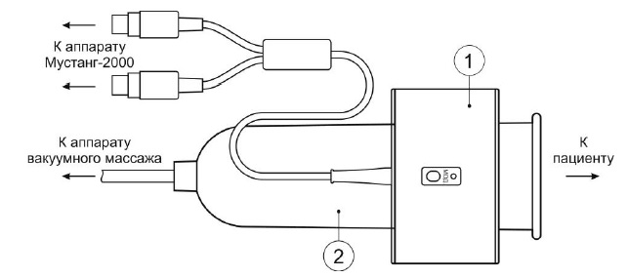

Рис. 25. Комбинированная излучающая головка ЛСО-ТЭД (1) на вакуумной колбе (2)

Во время проведения процедуры врач и больной наблюдают за состоянием полового члена через прозрачные стенки колбы. Локальное понижение атмосферного давления в вакуумной колбе, куда помещен половой член, вызывает интенсивный прилив крови к кавернозным телам, обуславливая пассивную эрекцию полового члена.
Лечебные сеансы проводят под контролем визуальных наблюдений и словесного контакта с пациентом в пределах максимального понижения давления до 35–40 кПа. Даже при отсутствии неприятных ощущений в области головки полового члена нецелесообразно снижение давления более чем до 40 кПа. На необходимом уровне снижения давления на 30–35–40 кПа вакуум поддерживается до 60 секунд, после чего плавно в течение 10–15 секунд производится повышение давления до исходного.
В случае необходимости быстрого (аварийного) повышения давления, когда пациент чувствует боль в головке полового члена, немедленно нажимается кнопка выключения компрессора. При нормальном самочувствии пациента экспозиция разрежения повторяется через 10–15 секунд перерыва. За один лечебный сеанс производят 12–15 циклов («подъемов» и «спусков»). Курс лечения включает в среднем 12–15 (до 20) сеансов лазерно-вакуумной терапии. Первые 8–10 сеансов проводятся ежедневно, а остальные – с перерывами в 1–2 дня (в среднем 3 раза в неделю).
Лазерное облучение производится следующим образом: при использовании комбинированной излучающей головки ЛСО-ТЭД рекомендуется включать на базовом блоке Мустанг 2000 поочередно сначала канал с подключенным красным светодиодным излучением при несущей частоте в биомодулированном режиме по частоте пульса и дыхания, затем канал с подключенным ИК-лазерным импульсным излучением. Вышеуказанные воздействия каждым из каналов должны проводиться во время всех циклов изменения давления. Рекомендуемое суммарное время одной процедуры – 12 мин (по 6 мин на каждый вид излучения). Во время сеанса лазерно-вакуумной терапии число циклов и их продолжительность не следует доводить до появления отека крайней плоти полового члена.

Критерии положительной динамики лазерно-вакуумной терапии:
• возникновение стойкой выраженной эрекции полового члена уже на первых циклах изменения давления колбы;
• учащение спонтанных утренних эрекций;
• улучшение либидо;
• восстановление возможностипроведения полового акта;
• восстановление качества эрекций при половом акте;
• увеличение длительности полового акта.

Недопустимые ошибки при проведении лазерно-вакуумной терапии
Собственный клинический опыт и общение с врачами, работающими по данной методике, позволили выявить наиболее частые и типичные ошибки в технике проведения процедуры.
1. Несоблюдение режима разрежения. Если разрежение в вакуумной колбе производят слишком быстро (при правильно проводимой процедуре разрежение в 40 кПа должно достигаться за 20–25 секунд), когда еще не все каверны пениса растянуты и заполнены кровью, то в колбу всасываются кожа лобка и подлежащей клетчатки, что приводит к нарушению кровотока и препятствует возникновению эрекции.
2. Превышение уровня разрежения в вакуумной колбе до 50–60 кПа и более, «пока выдержит». При этом происходит перерастяжение кавернозной ткани и сосудов, вследствие чего может произойти разрыв кавернозного тела с последующим возможным развитием кавернозного фиброза.
3. Экспозиция на высоте снижения давления 40 кПа не 40–60 секунд, а 5–6 минут и более. Это особо грубая ошибка, резко нарушающая кровообращение в пенисе, приводящая к множественным кровоизлияниям с последующей дегенерацией и атрофией кавернозных тел.
4. Неоправданное увеличение количества сеансов. Назначение более чем 15–20 сеансов за один курс лечения нецелесообразно и приводит к нежелательным результатам. При правильно проводимых процедурах отчетливый эффект появляется уже после 4–5-го сеанса.
5. Отсутствие достаточного контакта с пациентом во время процедуры. Недооценка ощущений пациента, его жалоб может привести к самым различным неприятным последствиям, начиная от отека крайней плоти с развитием временного фимоза и кончая развитием обморочного состояния.

Противопоказаниями к проведению лазерно-вакуумной терапии являются:
• острые воспалительные заболевания предстательной железы и уретры;
• заболевания кожи урогенитальной зоны;
• серповидно-клеточная анемия;
• новообразования полового члена;
• психические заболевания;
• необходимость в регулярном использовании антиагрегантов;
• болезнь Пейрони;
• травма и оперативные вмешательства полового члена в анамнезе.

Травматические фистулы мочеточников

После пластических операций на нижней трети мочеточника нередко возникают вторичные стенозы в месте имплантации мочеточников: воспаление в зоне анастомоза и окружающих тканях, приводящее к длительно текущим анастомозитам за счет булавовидного отека и послеоперационной травмы. Нередко формируется так называемый раздраженный мочевой пузырь.
Лазерная терапия начинается с первых суток после операции и проводится ежедневно с помощью лазерного аппарата Мустанг 2000 Излучающая головка ЛО4-2000, импульсная мощность 7–10 Вт, частота 80 Гц. Методика контактно-зеркальная. Воздействуют на области 3, 4 и 5 (рис. 9) по 2 мин на зону.

Урогенитальная инфекция, уретриты

Методика 1: ВЛОК с помощью лазерного аппарата Мулат-М10, длина волны 0,65 мкм, выходная мощность на торце одноразового световода 1,5–2 мВт, ежедневно или через день, на курс 15 процедур.
Методика 2: чрескожная контактная с помощью лазерного аппарата Мустанг 2000 Излучающая ИК-импульсная матричная головка МЛО1К-2000, длина волны 0,89 мкм, импульсная мощность 40–60 Вт, частота 80–1500 Гц, на болевые точки (гепатобилиарная, пояснично-крестцовая зоны, область щитовидной и вилочковой желез), экспозиция 30–60 с, на курс 7–10 сеансов.
Методика 3: чрескожная с помощью лазерного аппарата Мустанг 2000 Излучающие головки ЛО4-2000с магнитными насадками ЗМ50, частота 80–600 Гц, выходная мощность 15–17 Вт, на область проекции придатков, экспозиция 30–60 с, на курс 7–10 сеансов.
Методика 4: внутриполостная с помощью лазерного аппарата Мустанг 2000 Излучающая головка ЛО4-2000 (импульсная, длина волны 0,89 мкм, частота 80–150 Гц) и излучающая головка КЛО3-2000 (непрерывная, длина волны 0,63 мкм), мощность максимальная, поочередно, по 5 мин, через 2 мин, с помощью уретральной насадки У-1, интрауретрально, перемещая от сфинктера кнаружи, на курс 10–15 сеансов.

Фибропластическая индурация полового члена (болезнь Пейрони)

Болезнь Пейрони (БП) — нарушение соединительной ткани полового члена, характеризуемое локальным фиброзированием с изменением структуры коллагена и повреждением эластиновой основы белочной оболочки полового члена, которое постепенно изменяет анатомию полового члена и может приводить к нарушению эректильной функции
Магнитолазерная терапия, включенная в комплекс консервативной терапии, применяется при лечении острой стадии заболевания. Оперативное лечение используется при стабилизации индуративного процесса с целью коррекции пенильной деформации при эрекции.
Обязательными составляющими курса консервативной терапии являются магнитолазерное воздействие на зону поражения белочной оболочки и витамин Е в качестве антиоксидантной терапии.
Лазерная терапия проводится контактным способом, стабильно, с магнитной насадкой. Оптический диапазон излучения – красный (длина волны 0,63 мкм, излучающая головка КЛО4-2000 , биосинхронизированная модуляция по частоте пульса и дыхания (блок БИО), мощность излучения (без модуляции) – 20 мВт. Индукция постоянного магнитного поля – 150 мТл. Общее время экспозиции – 15 мин за один сеанс, ежедневно 1 раз в день первые 2 недели, затем 2 раза неделю.

